Перовская прокуратура сообщает: работник Жилищника задержал особо опасного преступника
22.08.2023
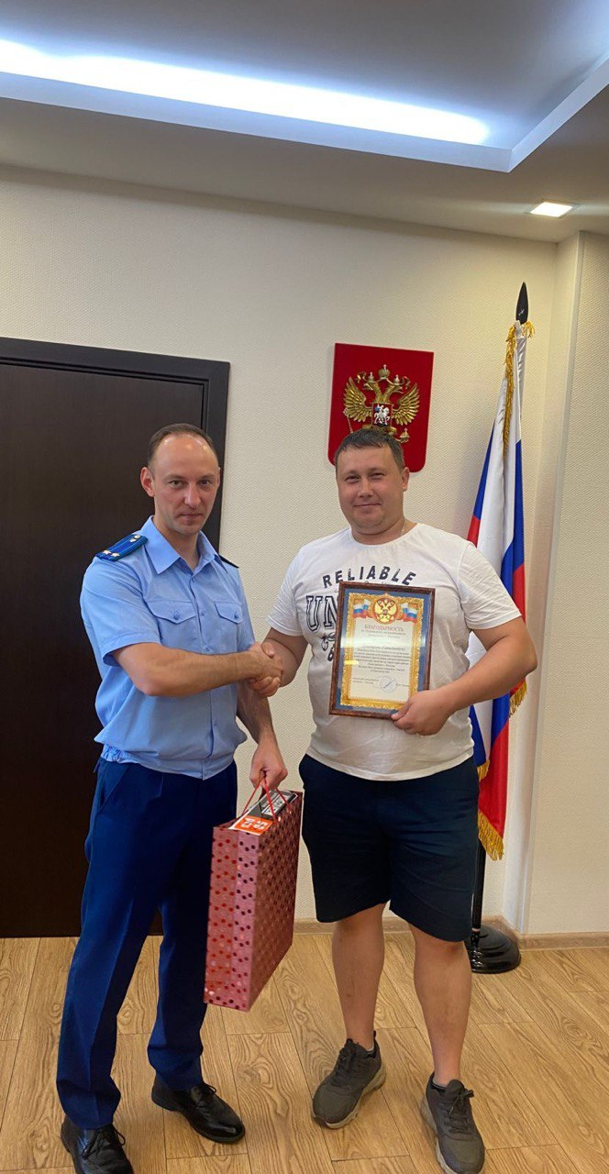
Перовской межрайонной прокуратурой направлено в суд уголовное дело в отношении гражданина Кыргызстана, распространявшего наркотические средства на территории района Новогиреево г. Москвы.
Очевидцем данного преступления стал работник «ГБУ Жилищник района Новогиреево», который шел на очередной вызов. Увидев, что гражданин ведет себя подозрительно, озирается по сторонам и что-то фотографирует на мобильный телефон, Дмитрий сразу понял, что неизвестный прячет наркотическое средство в тайник-закладку, после чего совершил «гражданское задержание» и привел его в опорный пункт полиции.
При себе у гражданина Кыргызстана было обнаружено 44 свертка с наркотическим средством – мефедрон, оборот которого запрещен на территории Российской Федерации. Один сверток мужчина успел заложить и отправить его фотографию неустановленному соучастнику.
Обвиняемому грозит суровое наказание - от 10 до 20 лет лишения свободы.
Работнику «ГБУ Жилищник района Новогиреево» в торжественной обстановке Перовским межрайонным прокурором объявлена благодарность за содействие в борьбе с преступностью на территории района.

Адрес страницы: http://novokosino.mos.ru/law-enforcement-and-security/the-information-of-the-prosecutor-s-office/news-of-the-prosecutor-s-office/detail/11785710.html
Управа района Новокосино города Москвы

